雅安中学创建全国文明城市
工 作 简 报

第13期

雅安中学创建全国文明城市领导小组 2018年10月23日

党政办开展志愿者服务活动 全员参与打扫分管区域卫生

11月1日下午，我校党政办全体工作人员在主任姜倩、副主任李永安的带领下前往新民街40号大院开展志愿服务活动，打扫大院卫生，为我市创建全国文明城市做出应有的努力和贡献。
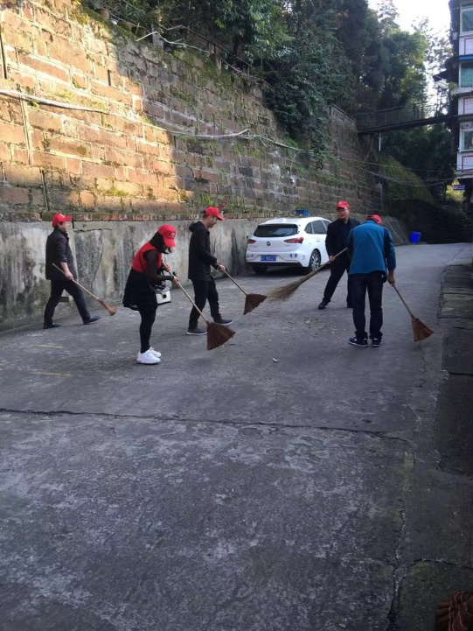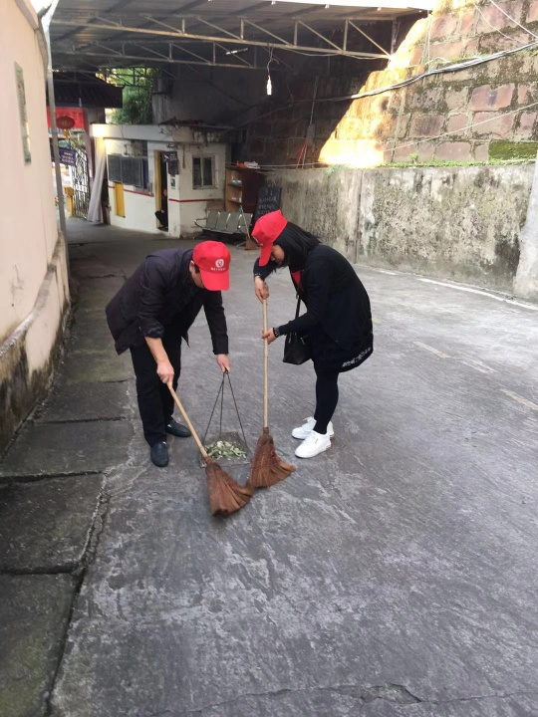
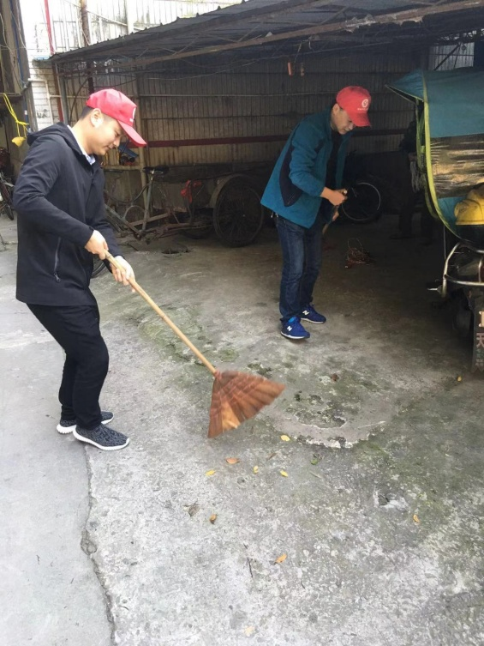

我校志愿者服务大队现有正式成员217人，办公室所有工作人员均加入学校服务大队。雅安中学把志愿服务活动与创建文明城市工作结合起来，要求全校以处室或教研组为单位开展分管区域卫生清扫工作。
雅安中学党政办积极响应学校号召，全员参与打扫分管区域卫生。参与志愿服务，不是为了表现一种姿态，它要求所有的参与者必须全情投入，全身心投入。在清扫过程中，办公室工作人员非常用心，不管是水沟，还是死角都认真清理，不嫌脏，不怕累，只希望还大院一个干净、美丽的环境。
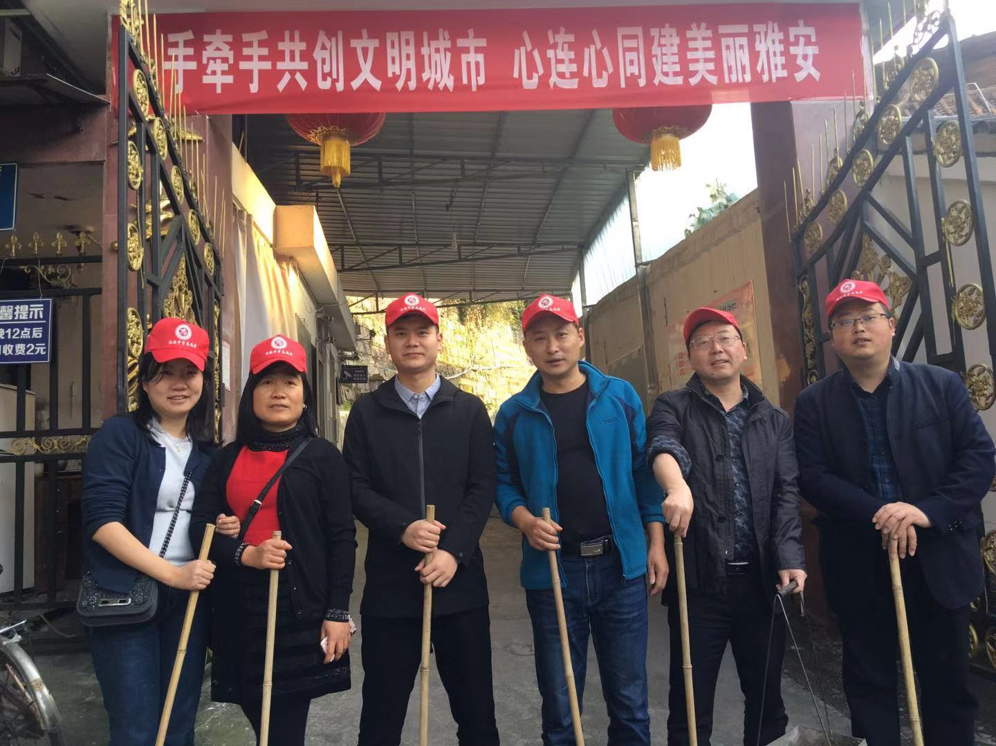

报：市创建办、市委组织部、市教育局
送：校级领导、各处室主任、年级组长、教研组长
雅安中学创建全国文明城市领导小组 2018年10月16日印发

